ŠOLSKI VRT NA OŠ ŠKOFJA LOKA-MESTO
Na OŠ Škofja Loka- Mesto smo šele v šol. letu 2016/2017, pozno pomladi , začeli z urejanjem vrta. Končno nam je uspelo, da smo pridobili košček zemlje zanj. Je na zelo sončni legi, zemlja je zelo porasla s plevelom, ki se ga še vedno težko znebimo. Trudimo se. To so šele naši začetki. Naše želje so velike.
Prizadevni učenci 1. in 3. razreda z mentoricama, s pomočjo učiteljic , hišnikoma, že delajo na vrtu. Razmišljamo, kako pridobiti nekaj sence, kako hitreje priti do vode. Male ročice se trudijo. Želimo si, da bi nam uspelo ohraniti rastoče bilke.
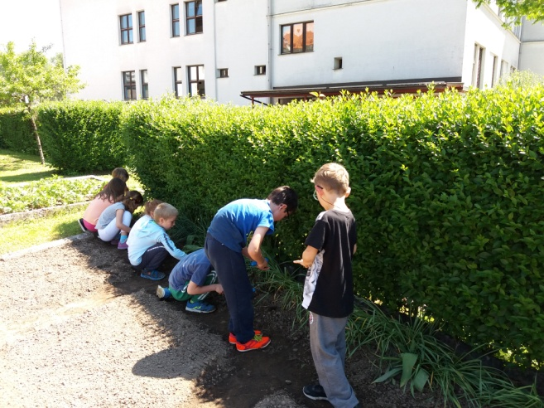
PRVI ZAČETKI , PLETJE, PREKOPAVANJE … UREJAMO ČEBULICE NARCIS
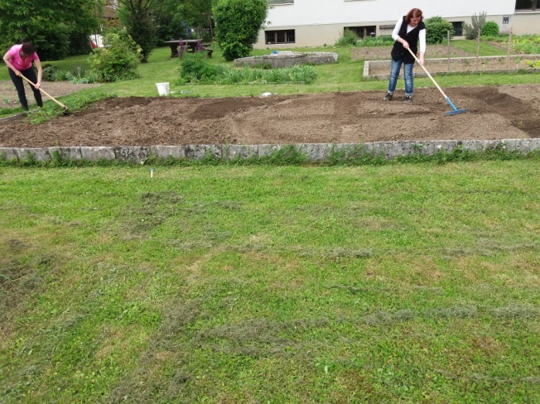

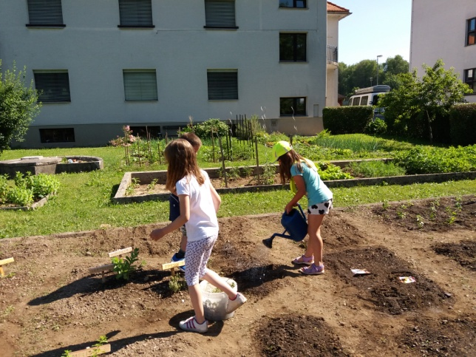
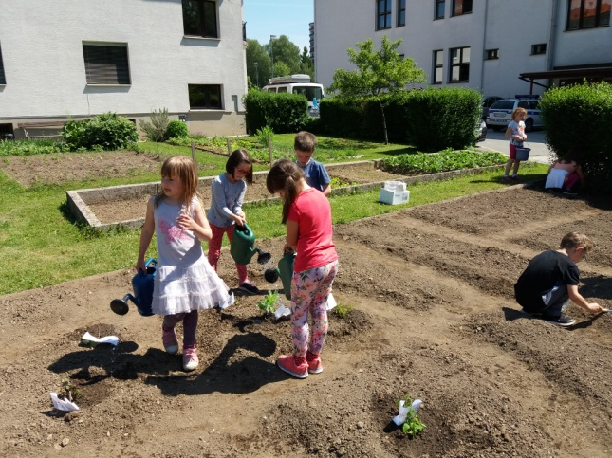
POSADILI SMO ZELIŠČA PRIZADEVNI UČENCI ZALIVAJO

TRDOŽIVI SLAK PRERAŠČA GREDICE. SONČNICE, JAGODE, BUČE, KROMPIR, FEFERONI, PARADIŽNIK, PAPRIKA SO ŽE POKUKALI NA DAN. VESELI SMO.
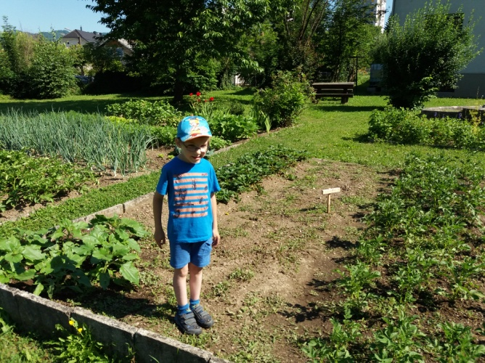
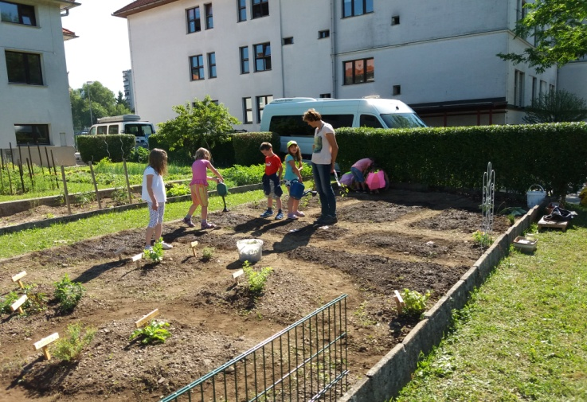

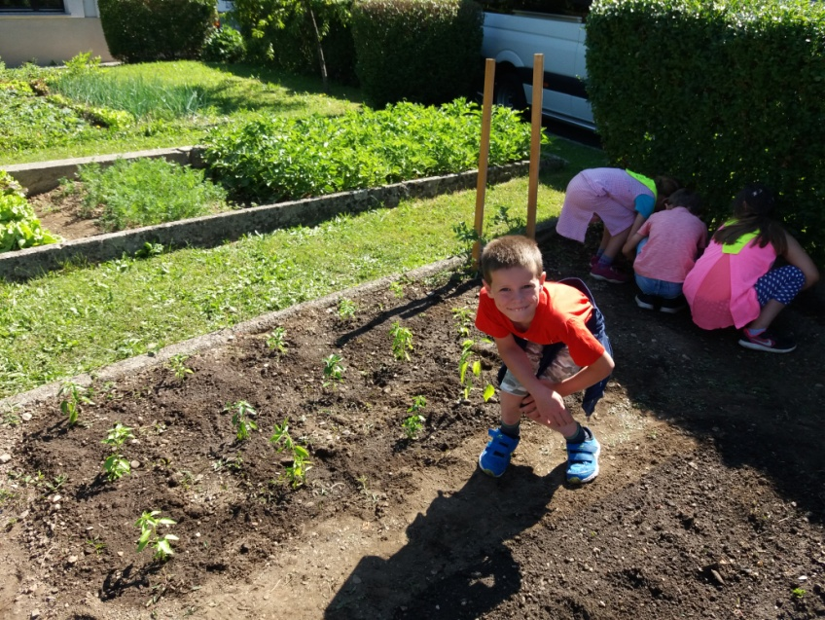
VEČINA TAKOLE GOVORI: »JUTRI PRIDEMO SPET, RADI SMO V NARAVI.«

DELAMO NAČRT ZA DELO MED POČITNICAMI. V JESENI PA Z NOVO ENERGIJO NAPREJ.
LIDIJA HAFNER, MARJETA KAVČIČ, ANDREJA BENEDIK, NATALIJA KRSTIČ RANT, MARJETKA BENEDIK, MAJA TURK

